

本 科 毕 业 设 计（论 文）
（2023届）

题 目 | 基于低代码生成技术的脑电信号分析平台
学 院 | 计算机学院
专 业 | 计算机科学与技术
班 级 | 19052320
学 号 | 19052032
学生姓名 | 薛丁玮
指导教师 | 陈溪源
完成日期 | 2023年5月

诚 信 承 诺

我谨在此承诺：本人所写的毕业论文《基于低代码生成技术的脑电信号分析平台》均系本人独立完成，没有抄袭行为，凡涉及其他作者的观点和材料，均作了注释，若有不实，后果由本人承担。

承诺人（签名）： 薛丁玮
2023年 5 月 10 日

摘 要
基于脑电（EEG）的脑机接口(Brain-machineInterface, BMI)技术在临床医疗诊断、认知状态评估、情感计算等领域应用越来越广泛。然而，由于EEG信号具有信噪比低、非平稳性和随机性强、时频空特征比较突出等特点，科研人员难以对EEG信号进行有效地处理，因此迫切需要开发一个操作简便、功能全面的处理平台，实现对EEG信号全流程处理。
VUE+ElementUI+JsPlumb技术栈可实现前端拖拽开发模式，以封装模板文件的方式实现代码自动生成，且能以模块化、可视化的方式搭建EEG信号处理平台。该平台可便捷嵌入多种信号预处理、特征提取和分类等模块，可以将经处理的数据以可视化的形式展示给用户，同时也具备情绪分类等算法对数据进行深度分析，生成相应的目标代码，且用户可以极低的代码代价进行多种实验操作。
经测试该低代码平台具备较好的实用性和鲁棒性，具备基本的数据处理能力和信息的可视化展示功能，平台的用户管理系统拥有科研人员与被试群体两种权限，便于不同用户管理相关信息，开发的平台能部分替代现有非开源的 EEG 信号处理软件。

关键词：脑电信号处理；低代码技术；拖拽元素；脑机接口

ABSTRACT
Brain machine interface (BMI) technology based on EEG is more and more widely used in clinical medical diagnosis, cognitive state assessment, affective computing and other fields. However, due to the low signal-to-noise ratio, strong non-stationary and randomness, and prominent time-frequency spatial characteristics of EEG signals, it is difficult for researchers to effectively process EEG signals. Therefore, there is an urgent need to develop a simple and comprehensive processing platform to achieve the full process processing of EEG signals.
The VUE+ElementUI+JsPlumb technology stack can implement a drag and drop mode in front-end development, achieve automatic code generation by encapsulating template files, and build an EEG signal processing platform in a modular and visual manner. The platform can easily embed a variety of signal pre-processing, feature extraction and classification modules, and can display the processed data to users in a visual form. At the same time, it also has emotional classification and other algorithms to conduct in-depth analysis of data, generate corresponding object code, and users can conduct a variety of experimental operations at a very low code cost.
After testing, the low-code platform has good practicality and robustness, with basic data processing capabilities and visual display functions of information. The user management system of the platform has two permissions: researchers and test subjects, making it easy for different users to manage relevant information. The developed platform can partially replace existing non open source EEG signal processing software.

Key words：EEG signal; Low-Code platform; draggable elements; BCI

目 录
1 引言 1
2 概述 2
2.1 国内外研究现状 2
2.2 设计方案思路 3
2.3 EEG数据预处理 3
3 系统实现 5
3.1 技术栈选择 5
3.2 文件格式检测 6
3.3 结点拖拽逻辑 7
3.4 结点存储结构 8
3.5 代码生成模块 9
3.6 结果可视化 12
3.7 用户界面设计 15
4 平台测试 18
4.1 系统功能逻辑测试 18
4.2 算法测试 18
5 用户管理系统 22
5.1 系统设计 22
5.2 系统实现 22
6 结论 24
致谢 25
参考文献 26

1 引言
大脑皮层是控制躯体运动的最高级中枢，由大约140多亿的神经元组成。而大脑皮层会自发的产生节律性的电位变化，被称为自发脑电活动——科学家通过脑电图机在头皮表面记录下来的这种电活动，也就是脑电信号图(Electroencephalogram，EEG)，对其深入的研究能对脑疾病的诊断和检测以及治疗有较为重要的作用。通过研究人体在不同状态下的脑电特征，可以了解脑电波的对应的工作机制，但脑电信号幅度非常微弱，是一种非平稳的、非线性的随机信号，背景噪声也非常强，再加上影响因素很多，许多规律尚未被认识清楚，所以对脑电信号的分析与特征提取一直是非常有挑战性的研究项目。而计算机以及相关软硬件的诞生辅佐科学家能够以更加高效的速度去研究脑电信号。
EEG 反映的大脑皮层神经元细胞电位变化，是神经科学领域研究的重要工具。虽然 EEG 采集工具越来越便捷，但 EEG 信号随机性及非平稳性强、非线性、噪声干扰强和频域特征突出等特点，使得对EEG分析处理的能力要求越来越高。目前市场上虽然也有不少EEG分析工具，但基本上都是不开源，且相互之间 EEG数据格式不兼容，用户二次开发权限极低，且大部分分析平台都将EEG预处理和算法分析相互分离，对设备的依赖性非常高，严重限制了基于EEG的分析和实际应用。如何设计一个能高效、开源、功能齐全、支持二次开发的EEG分析平台，成为神经科学领域研究人员的迫切期望。本文探索了如何以结点拖拽的可视化编程方式组织脑电信号的处理流程，深入地分析拖拽逻辑和数据处理的有效途径，并对平台的功能以及鲁棒性进行了相关测试, 力求以“便捷、灵活、高效” 为原则，为脑科学领域的研究人员搭建一款功能完善、操作便捷，且兼具鲁棒性、实用性、功能性的高效低代码脑电信号处理平台。

2 概述

2.1 国内外研究现状
近年来国内科研人员对脑机接口(BCI)技术的研究不断深入，我国也将“脑科学与类脑研究”列为了“十四五”规划纲要重大项目,开展大脑的研究涉及心理学、病理生理学、认知神经科学乃至信号处理等诸多交叉领域^{[1]}。脑机接口研究中最重要的就是脑电信号（EEG，Electroencephalography）的采集与分析。EEG 具有随机性强、信噪比低、非线性等特点，极易受到无关噪声的影响。因此，如何针对低质量EEG信号开展有效分析显得尤为重要，其中高效的EEG分析平台软件将为EEG采集及分析打下坚实基础。
国外知名的 EEG 分析平台有 OpenViBE, EDFbrowser，EDFlib，EEGLAB，他们集成了传统的脑电技术和各自发展的一些有特色的方法和技术，推动了国际对于脑电信号的研究^{[2]}。OpenViBE是一个用于设计和实现BCI实验和应用程序的开源平台，它提供了直观的图形界面，许多硬件设备的完全集成以及与Python，Lua和LSL的兼容性^{[3][4]}。EDFbrowser是一个开源、多平台的通用浏览应用，主要用于诸如EEG、SEEG、ECG等时间序列文件的分析；EDF是一种为C/C++ 读写EDF+/BDF+文件的程序库，支持annotations/events的标注，以及各种采样频率的结合^{[5]}；EEGLAB是一种工具箱和图形用户界面，在跨平台MATLAB 环境下运行，用于处理任意数量通道的单次试验/平均EEG数据的集合^{[6][7]}；而在国内，脑电信号研究起步较晚，但总的发展趋势在不断前进。目前国内主要 EEG 分析平台有津发科技的 ErgoLAB 和博睿康的 NeuSen E 系列 ERP 系统^{[8]}。ErgoLAB 人机环境测试云平台可以结合脑电信号分析多模态数据同步分析，可对信号进行自由选择、放大、缩小，便于浏览数据；在整体呈现数据的基础上，还可以根据片段、事件、场景三种分割方式进行数据呈现与分析。NeuSen E系统的信号稳定，支持传统心理学研究的所有范式和软件，为心理学/BCI领域教学提供了很好的解决方案。
但现有的这些EEG分析平台软件主要来自国外销售商，价格昂贵，涉及的核心算法均需付费且不开源；此外，软件的可操控性不够友好，分析算法的大量编程需求，使得非计算机专业背景的研究人员难以真正掌握，无法发挥算法软件所能提供的最大效力。因此，研发自主的脑电数据低代码分析平台，摆脱对国外的技术依赖已迫在眉睫。

2.2 设计方案思路
平台集成了脑电处理过程中的数据输入、数据预处理、特征提取、结果可视化等数据处理操作，以可拖拽的图形化界面进行流程的组建，便于科研人员能够以高效、直观的方式进行实验。另外平台不仅支持最终结果的可视化，同时也记录了预处理流程以及保存了完整的可执行代码，提高了处理结果的可复用性。根据平台所要实现的功能我们将平台划分为前台处理、代码生成、结果可视化三个模块。其中用户在前台处理模块进行文件的读取检测、流程结点的拖拽生成等操作，平台将对用户拖拽生成的数据处理流程作模块化处理。此外，平台借助 Web端数据可视化图标库，支持生成当前输入脑电信号数据的波形图，以便用户对数据进行初步的观察和标记。对应生成以结点信息存储的待处理模块后以.json 文件的格式传至后端，即代码生成模块。代码生成模块将解析该传输文件，将关键字传入封装好的模块代码模板文件，生成对应的模块可执行文件并自动执行，在各个模块都执行完成后将结果传输到前端的结果可视化界面，同时将生成的模块代码进行整合，从而生成完整的数据处理代码。
平台数据处理流程图如图1所示：
.csv
现场数据
代码整合^{代码整合}
格式检测
信息提取
数据传递
.json
拖拽
模块化
代码生成
前端可视化模块
数据传递
模块执行
待处理模块
(结点信息)
初级结点
基础结点
波形图
.json
结果可视化
生成代码
.py

前台处理
CI/CD 错误检测

高级结点

图1 数据处理流程图

2.3 EEG数据预处理
我们收集到的脑电数据往往不能直接作为观测对象，而是需要进行一定的预处理后才能进行实验分析，其中包括定位通道位置、删除无用通道、滤波、分段、基线校正、重参考、降低采样率、插值坏导、独立主成分分析和剔除坏段等操作。原始的脑电数据是一系列随着时间变化而不断变化的曲线，数据采样的过程中仍然会记录冗余的通道信息，在数据预处理阶段也可以将其剔除而不纳入到后续的分析。
滤波分为高通滤波，低通滤波，带通滤波和凹陷滤波。由于在不同的频段下大脑信号所蕴含的信息是不同的，因此会对脑电信号进行滤波处理。通常先将信号进行高通滤波处理大于0hz，再进行低通滤波处理小于50hz，再进行其他滤波处理。
此外通常还会对脑电信号进行生理伪迹-眼电伪迹，肌电伪迹，心电伪迹等伪迹去除处理。被试在实验过程中会产生不自主的眼球或眼皮改变眼向或眨眼，这会在EEG信号中产生一定的扰动，我们通常称之为眼部伪影(EOG)，在科学实验中虽然很小的动作也会在一定程度上影响实验的结果。除此之外，吞咽或者咬合或其他头部动作，也可能会诱发肌电信号(EMG)。实验过程中有一些伪迹是由于环境因素引起的，而有一些伪迹并不是随机出现的，而是系统性出现的，诸如某些伪迹是和刺激锁时的，这种情况会严重影响脑电信号的分析。
总之预处理的总体原则为保留无可替代的干净数据，而自主实验中通常没有普遍适用的预处理步骤，科研人员可以根据研究的目的、实验设备、噪声类型等设定合适的预处理方案。

3 系统实现

3.1 技术栈选择
平台图形化用户界面的实现基于VUE+ElementUI+JsPlumb技术栈。Vue的核心库只关注视图层，便于动态实现图形化界面，且对外部库的兼容性良好。而Jsplumb可以在浏览器上展示图表或使用图表的开发框架，其图表项目和连接的所有参数都精细可控，丰富的连接模式几乎可满足脑电信号处理流程中的任何需求。结合功能强大的ElementUI可实现基于结点拖拽的脑电信号可视化操作流程。平台结合ElementUI组件多样功能齐全和Jsplumb流程图标参数精细的特点构建结点单元。在用户拖拽结点时会发生实时的数据变化，Vue 响应应式数据绑定可以在当数据发生变化时自动更新视图，调整结点属性，减少人为干预。且其虚拟 DOM 的结构能够智能地计算出重新渲染组件的最小代价并应用到 DOM 操作上，作用于Model(js对象)。

3.1.1 Vue
Vue是一种自底向上的逐层应用。Vue 的核心库只关注视图层，这一点便于动态实现图形化界面，还非常便于与第三方库或既有项目整合，从而借助jsplumb库来实现拖拽功能。Vue同时也具备为复杂的单页应用提供驱动的能力。
由于项目需要实时地看到数据在节点间传输的处理情况，以及读取信息的可视化需求，我们注意到了 VUE 架构的几个特点：
1.响应式数据绑定；vue会根据网页数据的变化自动更新视图。这便于科研人员调试节点的信息，实现自定义的操作流程。
2.虚拟 DOM；传统的网页通常有许多DOM操作，频繁的数据变化使得网页的运行速度缓慢、内存占用量大，而Vue创新的虚拟DOM就利用在内存中生成与真实DOM相对应的数据结构来极大地缓解了这些问题。虚拟DOM同样是在页面数据发生变化时才重新渲染Vue组件，且以最小的代价应用到DOM操作上。利用这一点我们可以在前端方便地进行数据的预处理和预览。
3.组合的视图组件；划分组件将可操作单元不断减小，提高了框架的灵活性和可操作性，也方便开发和维护。这与模块化操作的要求不谋而合，每一个特定操作流程可设置为独立的视窗，在单独的界面进行单独流程搭建。
4.Vue 实例；与其他架构不同的是，Vue的每个应用是通过Vue构造函数创建的实例，使用实例时仅需要为构造函数传入元素、模板、方式、数据等对象即可。
5.声明式渲染；Vue采用声明式渲染，编码时只需要关注在何处声明，而不需要考虑是如何实现的，这极大的减小了开发的难度，也使得编码更加清晰简洁，提升了代码的可读性。

3.1.2 Jsplumb
Jsplumb是可以在浏览器应用程序中使用的图表类开发框架，适用于需要绘制图表的Web应用，除了可以绘制图表，jsplumb还提供了拖拽组件。Jsplumb提供精细可控的图表参数设置，通过更改图表参数与连接属性可以绘制任何类型的图表。其核心是链接对象，因此可以通过设置链接属性开发出多种交互方式。诸多特点符合可视化拖拽生成界面的要求，而在实践的过程中也可以看到该库与 vue 架构是非常契合的，在拖拽生成模块框的过程中我们可以收集到模块的信息，读取到的 CSV 文件信息，这些都为后续的无代码生成做了充分的准备。

3.1.3 Element-UI
element-ui是一个非常灵活的UI库，它不依赖于任何框架而存在。它采用模块化的设计理念，非常灵活，在平台设计中诸如表单、日期、布局等常用组件可以很好的应用，也有像提示框、菜单、分页等比较复杂的组件，除此之外最重要的是它有美观的界面设计。

3.1.4 ECharts
ECharts是基于Javascript的开源可视化库，拥有诸多高度个性化定制的数据可视化图表，其底层依赖矢量图形库ZRender，拥有兼容性强和交互丰富的特点。脑电信号数据分析实验中通常有大量流数据，ECharts支持流数据，且可以实现对数据的动态渲染，可以实时渲染已加载的数据，减少了等待数据加载所耗费的时间。它也提供了增量渲染技术(只渲染变化的数据)，从而提供资源的利用效率。我们可以利用Echarts的诸多特性来绘制实验所需的脑电信号波形图以及饼状图等。

3.2 文件格式检测
EGI的常见格式.mff、.raw等；scan的格式.cnt、.dat等；BP的格式.eeg等，我们可以想象还有其它脑电设备的格式均不相同，那么如果想用其它软件来分析将会非常麻烦，使用强大的EEGLAB通常是一种解决方案，但是如果是想使用其它软件，那么就需要转换成能识别的格式，同时还需要保证其数据结构是能通用的才可。而通常我们使用BIDS来管理多种脑电信号相关数据类型的数据集，BIDS（脑成像数据结构）是用于神经成像和相应行为数据的组织和描述的标准格式，在神经成像社区中一直很难有统一的数据结构。更具体地说，来自扫描程序的数据将转换为NIFTI和JSON文件，并组织为特定的目录架构，并按照精确的命名约定进行标记。结果是一个有组织的数据集，可以很容易地被其他研究人员共享和理解。最初是为MRI数据开发的，现在在EEG数据上也有EEG-BIDS数据结构。再现性和数据共享：研究人员可能会遇到的一个非常常见的问题，从其他人那里收到数据，往往会因为数据的命名和组织方式不同而无从下手，重新查找相关信息和问询将非常耗时。但是，由于BIDS的标准化格式，大大减轻了数据共享的可读性。根据BIDS数据结构的数据集被越来越多的数据分析软件包可读取数据公开共享数据，则可以最大程度地减少额外时间和精力。
一个csv文件就是一个字符序列，不需要解析文本信息。通常csv文件可由任意数目的记录组成，各个记录间相分隔；每条记录由字段组成，使用逗号或者制表符来分隔字段、字符或字符串。脑电信号归根结底是一些数字信息，根据频率以及频道的不同来区分，所以.csv文件也是存储脑电信号常见的一种格式，本平台也支持对.csv文件内容格式的检测。
用户在浏览器前端进行可视化的拖拽操作以生成对数据的处理流程，在传入待处理文件后将经过平台文件格式检测，不符合标准文件格式或存在格式错误时平台会发出对应警示。在文件格式检测合法后将保留检测时所提取的诸如channel(通道)、epoch(时间窗口片段)、time(频率)等关键字信息，以备完善处理流程中结点的属性。此过程借助Vue架构的数据监控由系统自动填充结点相关属性，减少了处理细节。

3.3 结点拖拽逻辑
1.在低代码开发的过程中，模块的执行具有严格的逻辑顺序，任何违法的连接逻辑都将会引发平台的错误运行，给低代码开发带来极大的局限性，使得问题不可避免地变得更加复杂化，随着开发内容的复杂性增加，执行逻辑变得越来越模糊。而在“便捷、灵活、高效”的原则下，为了使用户在开发过程中不必太过在意基本的执行逻辑，就需要为结点赋予必要的优先级，以借助图的基本逻辑操作来辨析结点的执行逻辑。
2.二维优先级结构。我们为每个结点赋予垂直优先级（即层级优先级）和水平优先级（即同级优先级）。
(1)根据结点的功能我们将所有的可拖拽结点分为基础操作、初级处理以及高级处理三大层次，优先级逐层递减。在完整的执行逻辑中，必定先执行较高优先级的结点所代表的模块，数据也只能先由高优先级模块流入低优先级模块，不可跨层连接。一个完整的结点图必须由基础操作层出发。
(2)根据脑机接口领域中对数据、文件、信号源等操作的普遍逻辑顺序，我们为同层之间的结点同样赋予不同的优先级，在逻辑上必须先执行的操作拥有较高的优先级，同层之间只能先完成较高优先级。同层之间连接相同优先级的结点时不区分先后次序。
(3)水平优先级高于垂直优先级，在结点的遍历中只有先执行完较高层中的同层结点后才能进入下一层的遍历。
(4)只有在高级处理层之间可出现环，环的执行须在图的所有结点都经过遍历后再执行，且每个有向环只执行一次。
(5)根结点的选取即代表图中优先级最高且必须最先执行的最基本操作。用户在拖拽结点的过程中不必拘泥于图的“形状”，在对图的遍历中会对应计算出最高优先级的根结点，从而使得图的结构更加清晰。
3. 数据的反馈。脑电信号处理低代码平台的主要操作对象即脑电信号数据，因此在模块间不可避免有大量数据的输入输出，而基于二维优先级结构我们不必担心数据的传递问题。由于对数据的操作依附于对结点的执行顺序，而结点的执行又是由高优先级到低优先级，从基础到高级，因此除环外，不存在数据的回流现象。
(1)同层同优先级的结点互联可共享数据。
(2) 数据的传递依附于结点的执行，因此数据只能从高优先级传递至低优先级。数据的传递严格遵从结点的执行顺序。
4.CI/CD报错机制。在低代码开发过程中，结点间的依赖关系以及执行顺序随着开发内容的增多而逐渐复杂，用户在生成正确的结点连线图中不可避免出现错误，因此能及时地发现并指出图中存在的问题可以极大地提高开发效率^{[9]}。借助于Vue响应式数据绑定的特点，每次对图的增删修改都能触发后端对应的触发事件，我们在用户对图做出结点的增删或重构时都会检测图中结点的二维优先级合法性。
(1)将存在违反优先级的两个相连结点标红，如果存在多组违法结点，优先标注存有最低优先级的结点对。
(2)在每个需要数据传递的结点的属性中作成功传递标记。数据由发出结点传入接收结点后，如若传递成功则在对应属性中作成功传递标记。

3.4 结点存储结构
低代码平台中逻辑操作的基本单元是结点，通过拖拽结点并在结点之间连接有向边的方式来说明结点间的从属关系、逻辑顺序以及数据传递的方向，显然这种由结点和边构成的逻辑操作与图的逻辑结构有着天然的相似性，因此我们不妨将图的数据结构作为拖拽单元结点的存储结构。以数据字典来标识每一种结点的属性，方便在前后端交互时辨别结点类别，同时也便于用户再次登录平台时恢复上一次的工作场景。
- 由于流程图中所需结点数量较少，因此用两个数组分别存储图中结点的垂直优先级权值和水平优先级权值，在流程构建完成后根据式(1)(2)计算得出综合权重最高的结点即为根结点。

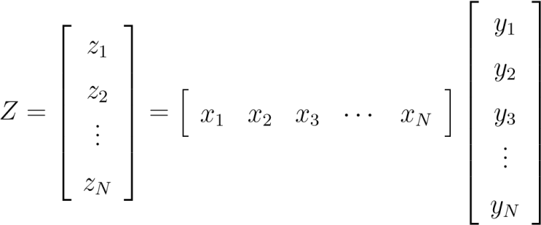

(1)

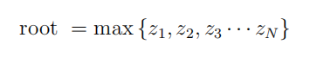
(2)
- 如若用户在数据处理流程图中生成了多个连通图，即对应多个预处理流程，则根据式 (3) 计算各个子图综合权重 (注:M 为图中子图数量)，按照综合权重高低依次执行流程。
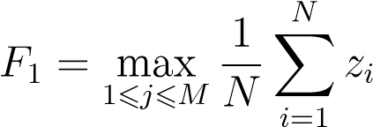
(3)

结点数据字典如表1所示:
表3-1 数据字典
参数 | 含义 | 取值
node.id | 结点的唯一标识 | 0-99
node.prio | 结点的综合优先级 | 水平优先级 A-C, 垂直优先级
node.left | 结点在画布上的横坐标 | 画布宽度范围内
node.top | 结点在画布上的纵坐标 | 画布高度范围内
node.ico | 结点的状态标志图标 | 运行通过/运行受阻
node.state | 结点状态 | 数据接收成功/数据传输成功

3.5 代码生成模块
低代码是一种新式的应用编写方法，低代码并非是完全意义上用少量代码来编写程序，而是借助可视化等非传统的编码方式来开发应用，让开发人员在具备较少的编码知识条件下也可以快速开发应用程序。开发人员只需要在图形界面中用可视化建模的方式来组装和配置应用程序，只需要关注程序的应用逻辑而忽略掉传统的基础框架。从开发人员的角度来看，减低代码量可能是框架本身处理了复杂性，因为复杂度不会消失，而是以一种形式转移为另一种形式，此外代码生成减少了工作量。前述工作完成了低代码编程的UI编辑器阶段，即通过在线的拖拽方式来实现页面构建，任然需要流编程器来实现代码的生成。
平台主要运用python中template文件将字符串的格式固定并重复利用，来生成相应的模块代码，使得开发人员可以分别考虑字符串的格式和其内容，减轻了开发人员的压力，以此来实现低代码开发模式。Template属于String中的一个类，只要满足python命名规则的字符串均可作为替换内容。Template中有两个重要的方法：substitute和safe_substitute.这两个方法都可以通过获取参数返回字符串还可以通过获取字典直接传递数据,它们之间的差别在于对于参数缺少时的处理方式。Template的实现方式是首先通过Template初始化一个字符串。这些字符串中包含了一个个key。通过调用substitute或safe_subsititute，将key值与方法中传递过来的参数对应上，从而实现在指定的位置导入字符串。这个方式的一个好处是不用像print之类的方式，各个参数的顺序必须固定，只要key是正确的，值就能正确插入。通过这种方式，在插入很多数据的时候就可以松口气了。substitute是一个严肃的方法，如果有key没有输入，那就一定会报错。虽然会很难看，但是可以发现问题。safe_substitute则不会报错，而是将$xxx直接输入到结果字符串中。
脑电信号的数据处理具有较强的专业性，数据处理的基本流程也相对固定，而各个处理模块的基础设置随待处理数据的变动而改变较少，通常只需替换相应的数据模型即可实现新的流程。根据以上特点，平台将模块的模板执行文件进行封装，仅将接口API暴露给前端应用。在接收到前端发来的json文件后将对其进行解析，将文件中对应的关键字替换到模板文件中，将一同接收的待处理数据作为数据模型进行各个模块的执行。
模块执行后生成的可执行模块文件将根据预处理中设置进行排序、组合，最终生成完整的目标代码，从而达到代码自动生成的目标。平台正是以封装的模板文件为基础，通过小范围关键字的替换来提高代码的可复用性，减少了科研人员的人工干预，符合“便捷、灵活、高效”的原则。
模板文件所要实现的功能均由系统提前封装，仅将需要替换的接口部分对外开放，在关键字替换后即可生成可执行文件。
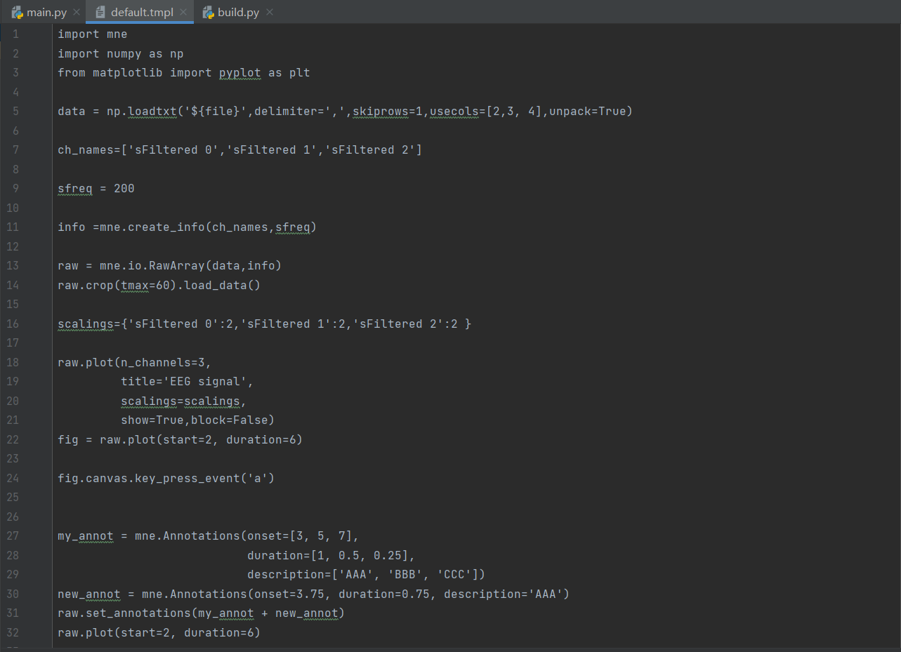
图2 模板文件
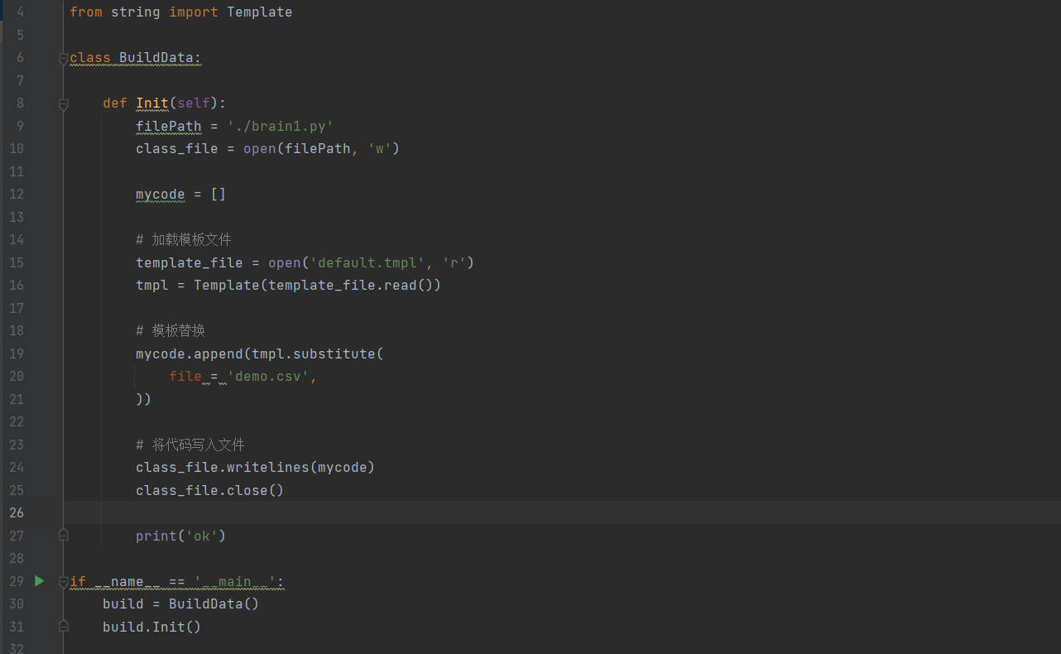
图3 模板内容转换文件

3.6 结果可视化
在所有模块执行结束后，将数据的处理结果传回至用户界面的可视化模块中。
平台的数据可视化部分基于ECharts库实现，将数据处理结果的统计数据传至该库，绘制对应的图表。另一部分以图片的形式传至前端画布，展示给用户。

3.6.1 动态波形图
脑电图是通过精密的电子仪器，从头皮上将脑部的自发性生物电位加以放大记录而获得的图形，是通过电极记录下来的脑细胞群的自发性、节律性电活动。通过对脑电信号的检测我们可以识别一些常见的疾病或识别出被试的情绪拨动。

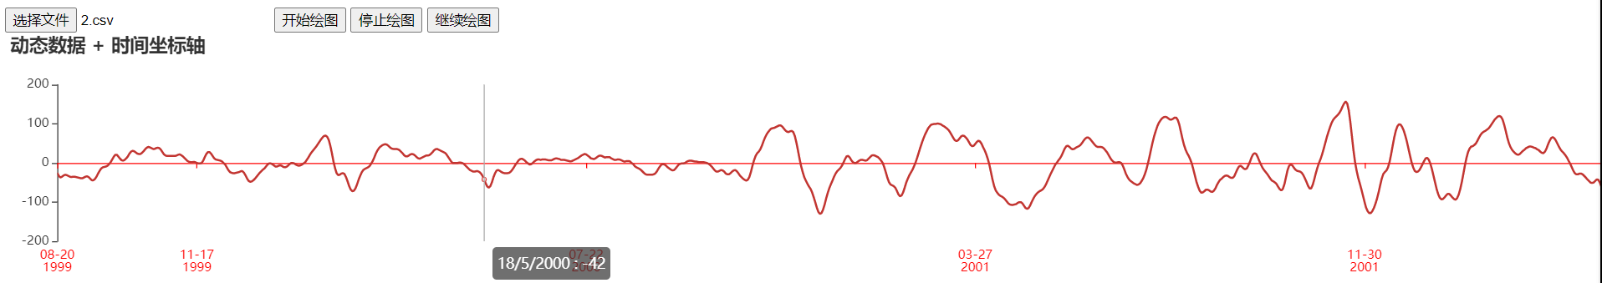

图4 实验数据波形图
医学中常见的波形有尖波、棘波、棘-慢综合波、尖-慢综合波等。不同的波形在图形上有不同的图像特征，在数字信号上也有不同的数字特征，通过对脑电信号数据的分析可以识别出不同的波形类别，而将这些波形实时的展示出来可以更好的方便科研人员进行观测和评估。
此外脑电信号与人的不同情绪有关，大脑产生的自发电位活动就是人自主地在不同情绪状态下所表现出的对应的脑电波频率波动。β脑波频率常为14-100Hz，当脑波频率处于此种状态时人往往处于较为紧张的状态，难以集中注意力而对周围环境的变化容易产生敏感反应，长期处于这种状态人容易产生疲劳，而大多数人在清醒的情况下都长期处于此种状态。α脑波通常处于8-14Hz，此时人的注意力较为集中且不易受到外界的干扰，处于这种轻松的状态下大脑往往比较清醒而放松，普通人经过长期的训练才能自觉调整到该种状态。θ脑波处于4-8Hz，人在深度轻松状态，注意力高度集中且创造力高涨，一般人需要经过长期训练才能调节到该种状态。因此通过不同的脑波特征可以观测被试的精神状态，这在脑电信号分析方面也是十分重要的。
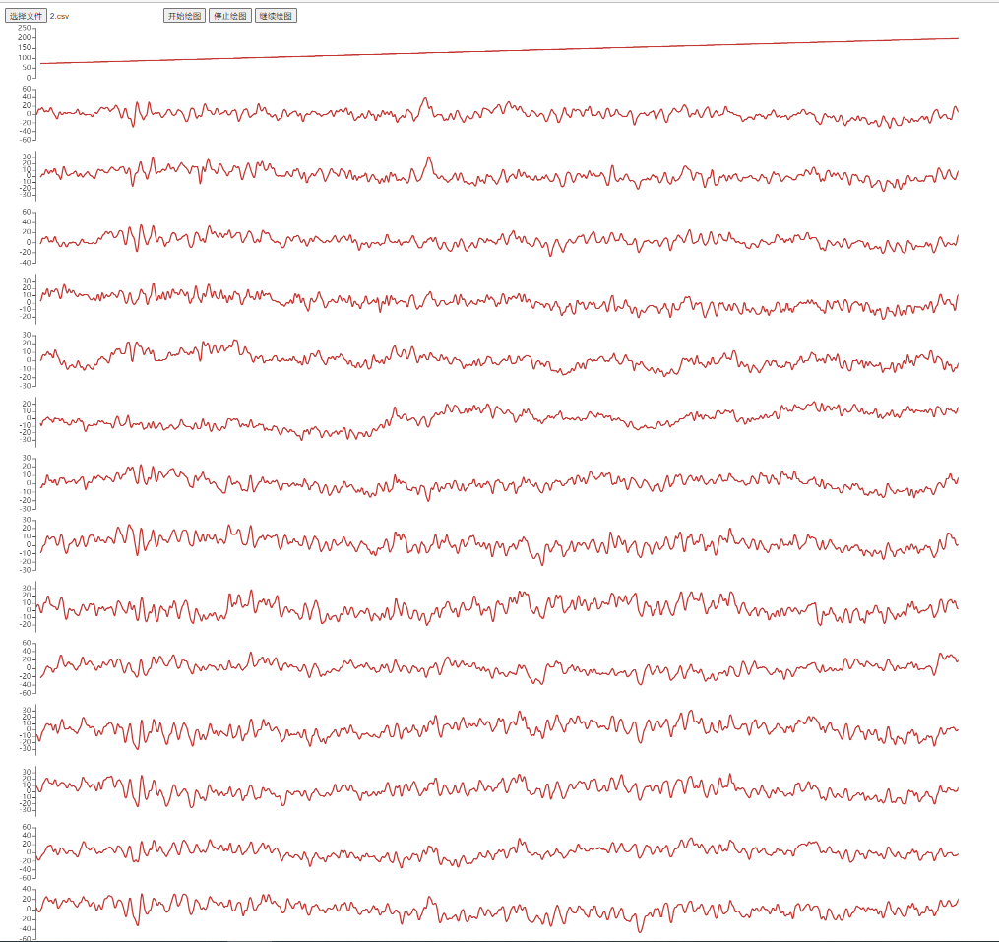
其中脑电信号波形图的展示需要实时加载数据并绘制出相应的折线图，画面需要呈现动态的效果，我们可以通过不断更新x轴和画布的方式来实现动态展示的效果，使用ajax请求数据接口，获取图表数据，重新加载图表。

图5 多通道波形图

3.6.2 mne库
数据分析使用Python-mne库，mne-pytho通常用于EEG/EMG分析、处理和显示，开源的特性使得其成为常用的脑电数据分析工具。遵循BSD-license协议，由Harvard大学牵头，社区共同开发。主要功能包括：EEG/MEG信号的预处理和去噪，统计测试，时频分析，功能性连接，源估计，机器学习，传感器和源的可视化等等，mne库支持多种数据格式的读取，能够满足用户的多种数据分析需求，同时可以提供直观的结果展示。
在绘制脑电信号相关的图表时数据结构Epoch是十分重要的，从连续的脑电图信号中提取一些特定时间窗口的信号，这些时间窗口称作为epochs。由于EEG是连续收集的，要分析脑电事件相关的电位时，需要将信号"切分"成时间片段，这些时间片段被锁定到某个事件（例如刺激）中的时间片段。比如在EEGLAB分析中，EEGLAB将连续数据视为由一个较长的时期(long epoch)组成，而将数据切分后，它由多个较小的时期(small epoch)组成。在MNE中，Epoch对象是一种把连续型数据作为时间段集合的表示方法，形为(n_events,n_channels,n_times)的数组形式，MNE也有多种创建Epochs对象的方式。
Raw数据结构用来存储连续型数据，核心数据为n_channels和times,同时也包含Info对象，其中n_channels是脑电信号的通道数量，times为脑电信号的输入时间，通过配置Raw对象可以将多通道的脑电信号绘制在一张图表中，便于科研人员横向分析。
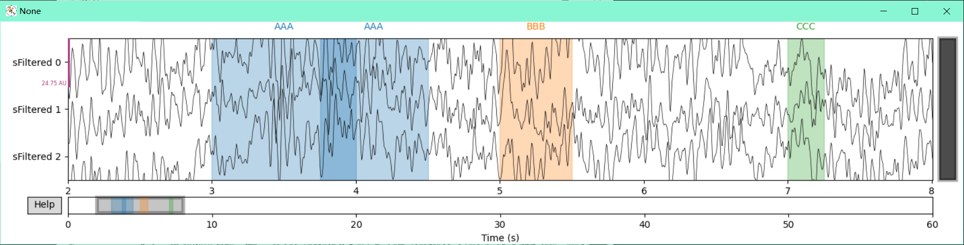
图6 mne对波形图的标记

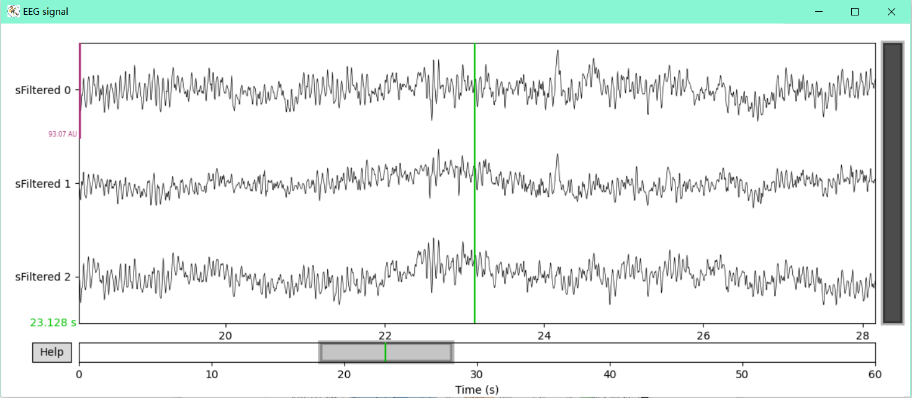
图7 mne对波形图打标签

3.7 用户界面设计
主界面设计如图8所示：
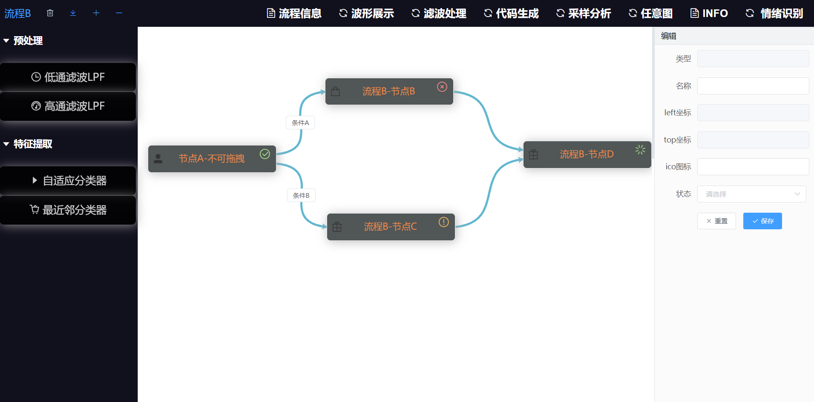
图8 主界面布局

1.左侧菜单栏：
左侧的菜单栏中存放着预设的可拖拽节点，每个节点都是jsplumb的一个实例，可以在不同的案例面板中拖动可用的节点，通过从节点内部拖出的连线建立多个节点之间的联系，不同的逻辑关系对应着不同的连线效果。

2.顶部左侧按键：
最左侧是VUE的动态绑定数据，用以显示当前用户操作界面以及显示当前操作元素的名称。
其余按钮分别为快捷删除、下载到本地、界面放大以及缩小按钮，便于用户增删存取图形界面所对应的json键值对数据和调整界面大小。

3.顶部右侧组件栏：
流程信息：对应着用户当前操作的图形化拖拽界面的节点信息，以json文件的形式存储，同时作为前后端数据交互的媒介。在新的界面中可加载json文件以恢复之前的操作现场。
情绪识别：此按键为跳转按键，对应深度学习服务器，可将当前的脑电上传到云服务器中进行规模庞大的深度学习处理，并将得到的运算结果传递回当前界面。
波形展示等：此类按键为系统预设值的常用操作流程，将用户使用频率较高操作逻辑做预处理保留，用户可以在基础节点上进行增删，实现自定义流程。
INFO：信息提示按键。此处是平台的使用手册，写明了平台的操作逻辑以及可上传数据的格式要求等。

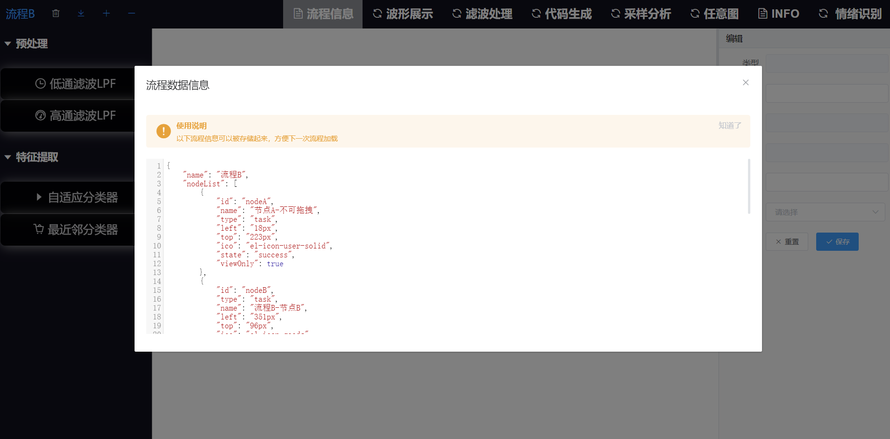
图9 结点信息展示图
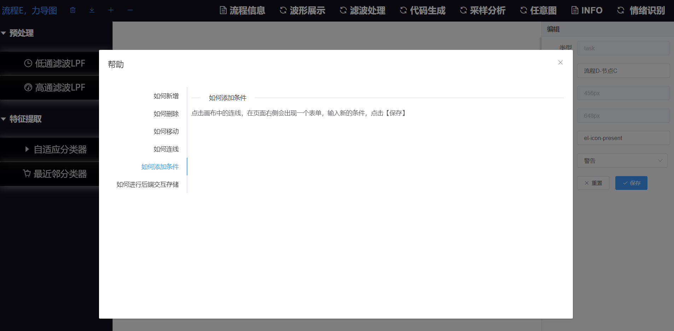
图10 INFO提示功能

4.主画布
图形化界面的主要显示区域为平台的主界面，借助VUE的router路由将多个组件在同一个画布上展示，可以减少界面的切换从而优化了用户体验。节点可在主画布上自由拖动。

5.右侧信息面板
实验的操作流程主要由节点的连线逻辑以及节点的信息所决定，因此可以实时观测到每一个逻辑节点的信息是至关重要的，我们将节点的信息设
置为单独的可视化界面，可以使得节点与节点信息同时被观测到，更方 便用户对应信息。
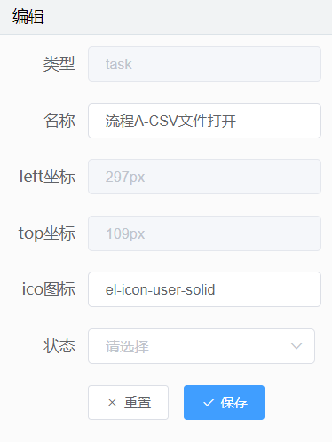
图11 结点信息面板
系统为用户提供了常用的流程选择，而在实际的应用场景中科研人员往往会遇到复杂的实验情况，因此需要系统提供给用户自定义结点的权限。用户可以更改结点的属性以及结点之间的连接方式，系统会自动检测是否存在不合理的结点设置，设置完成后可以保存该方案。
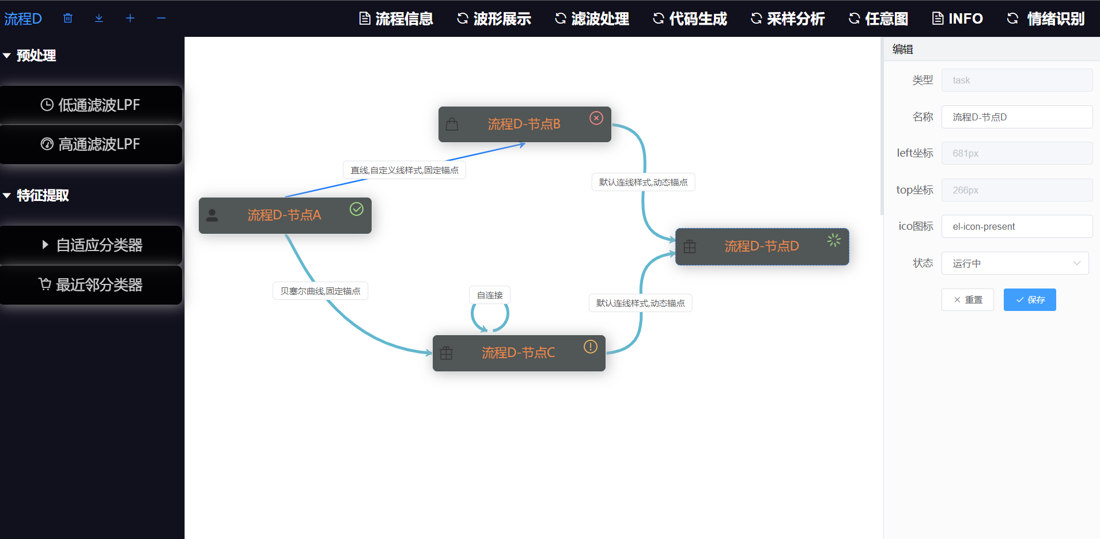
图12 自定义结点功能

4 平台测试

4.1 系统功能逻辑测试
(1) 功能测试。功能测试采用黑盒测试来检验产品功能是否正确实现。我们在一段时间内运行平台的所有功能，经检验平台功能均能正常运行，结果均正确。
除此之外，我们还进行异常功能测试和边界测试，系统均能正确报错中断。
(2) 逻辑测试。逻辑测试采用Beta测试，由非开发人员进行测试。非开发人员自主进行一系列的操作，在此期间，我们观察到在拖拽不同优先级结点生成模块时，系统均遵循严格的优先级顺序执行，结果均达到期望。在用户进行错误的结点连接时，系统将及时发现并向用户发出相应警告，提醒用户逻辑错误。相关测试如表2所示。
表4-1 结点连接逻辑测试
序号 | 测试用例 | 测试结果 | 测试结论
1 | 结点依据二维优先级合法连接 | 系统输出结果正确且不存在环路 | 测试通过
2 | 高级处理层结点之间出现环路 | 系统输出结果正确 | 测试通过
3 | 低级处理层结点之间出现环路 | 系统错误警告“低级处理层结点之间不允许出现环路” | 测试通过
4 | 低优先级结点先于高优先级结点执行 | 系统错误警告“根结点应为基础操作结点” | 测试通过
5 | 结点构成多个连通图且各连通图均已正确连接 | 系统错误警告“结点优先级逻辑错误” | 测试通过
6 | 结点构成多个连通图且各连通图均已正确连接 | 系统输出结果正确 | 测试通过
7 | 结点构成多个连通图但某一个连通图存在错误连接 | 系统产生中断，根据该连通图错误类型发出错误警告 | 测试通过
8 | 结点构成多个连通图但多个连通图存在错误连接 | 系统产生中断，根据综合权降序对连通图发出相应错误警告 | 测试通过

4.2 算法测试

4.2.1 算法设计
从⽤户输⼊待处理的脑电数据到得到处理的结果，这中间数据依次经历了预处理，特征提取和LSTM模型情绪分类三种操作。
（1）滤波
数字滤波器的设计主要思想是利⽤离散傅⾥叶变换，将离散的脑电信号采样点经过变换后得到其频率-振幅关系，然后舍弃阈值之外的频率信号，将剩下的信号通过逆傅⾥叶变化转换回时域信息。在进行滤波时通过傅里叶变换把信号从时间域变换到频率域，这也正是傅里叶分析的核心，借此进而研究脑电信号的变化规律和频谱结构等。
（2） 脑电信号特征提取
脑电特征主要分为 3 类:频域特征、时域特征、时-频特征。
脑电特征中主要的也是最直观最容易得到的是时域特征，即将时域上的信号量及其他信息作为特征。时域信号的标准差、均值、峰值、偏斜度、原始信号⾸次差异的平均值，进行归一化后信号的⾸次差异的平均绝对值等作为脑电特征。如果将原始信号从时域转化到频域，再将其中频域特性提取出来作为脑电特征则为频域特征。而时-频特征是将时域和频域二者联系起来，找出能够同时反映时域和频域的脑电特征。
可以根据不同的信号特征来选择特征提取的方法。最常见的脑电信号特诊提取方法有自回归、傅里叶变换、表面拉普拉斯变换和小波变换。脑电信号通常是确定信号和平稳信号，此时使用快速傅里叶变换有较好的效果，而在分析突变信号的频谱时其具有一定的局限性。小波变换在低频时的时间分辨率较低，而频率分辨率较高，在高频时反之。因此小波分析的特点使得其更适合分析平稳的脑电信号。
循环神经网络（RecurrentNeuralNetwork，RNN）是近些年来用于处理序列数据的比较热门的神经网络。传统的RNN有梯度消失和梯度爆炸^{[10]}问题两个致命的问题影响着算法的结果。故在处理情绪分类问题^{[11]} 时，我们选择了长短期记忆（Longshort-termmemory,LSTM）神经网络^{[12][13]}。
LSTM模型内部分别由三个阶段组成：
1.忘记阶段。此阶段将对上一节点传入的输入内容进行选择性遗忘，即筛选出较为重要的信息，而忽略不重要的信息。
2.选择记忆阶段。此阶段将对本阶段的输入进行有选择地记录，即将较为重要的信息着重记录，而将不重要的信息进行离散式记录。

3.输出阶段。此阶段有选择性地决定将哪些内容作为当前状态的输出。
对于LSTM模型的内部结构，通过门控状态来控制传输状态，记住需要长时间记忆的，忘记不重要的信息；这对于情绪分类这种需要“长期记忆”的任务来说，尤其适合。
该算法中我们采用 emotion.csv 数据集作为训练集和验证集。这是一个脑电信号波的数据集，共有2132个数据，该数据是从两个人（1名男性，1名女性）中收集的，每个人3分钟-积极、中性、消极（数据集中各情绪状态数量由图3所示）^{[14]}。然后对alpha、beta、theta、delta和gamma脑电波进行统计提取，生成一个大型数据集，之后通过使用OneR、Bayes网络、信息增益和对称不确定性的分数进行特征选择，将其缩减为较小的数据集^{[15]}。
该情绪分类算法的执行过程为：最开始由用户选择脑电数据文件读入、设置参数，然后开始运行。部署在云端的服务器开始进行分类，完成后结果返回前端界面。
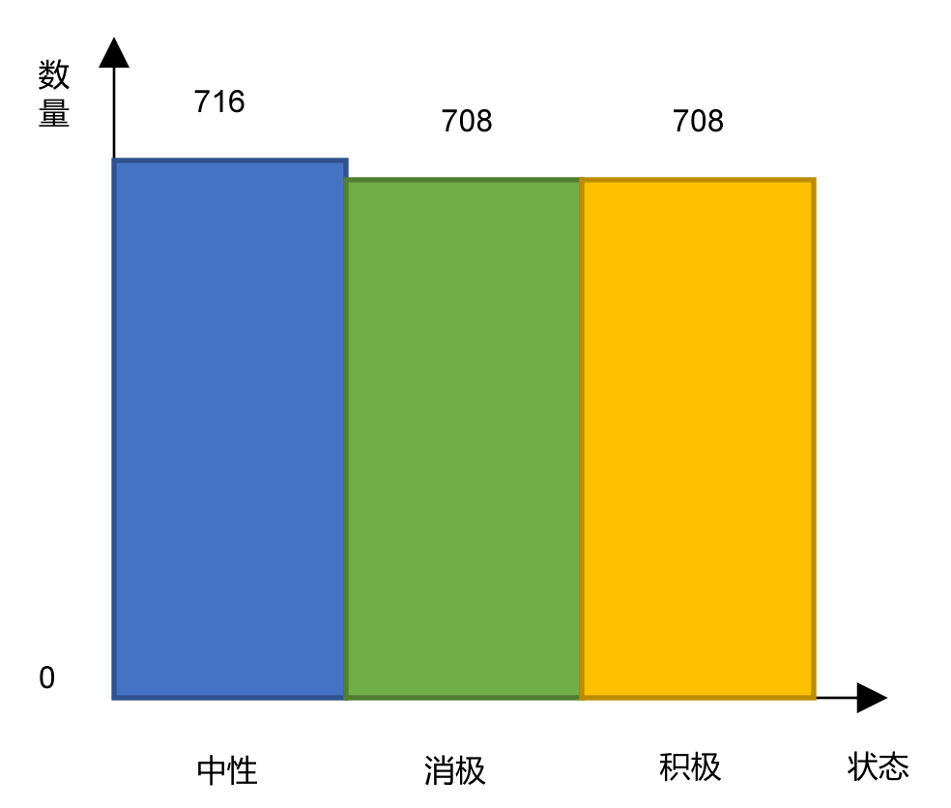
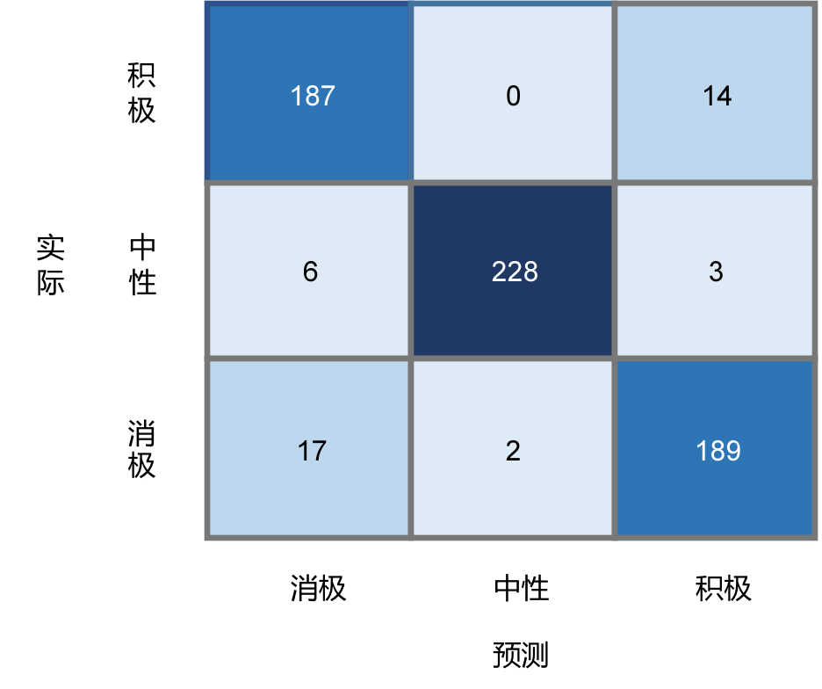

图13 Confuarix-Marix 图14 emotion 数据集

4.1.2 算法测试
在本次测试用例中，epoch=200,lr=0.01,训练集和验证集按4：1划分，平台输出的在训练集上的准确率为 0.97，在验证集上准确率为 0.94，图 2 是模型在验证集上的混淆矩阵，这个准确率已经初步达到了我们的要求。
除此之外，我们还设计了在deap数据集上运行该算法^{[16]}，设置epochs=200，batchsize=256，lr=0.2。该算法在LSTM模型中训练集准确率为0.98，测试集准确率为 0.96。但由于 deap 数据集过大，训练的速度远远小于在 emotion.csv 数据集上的速度。

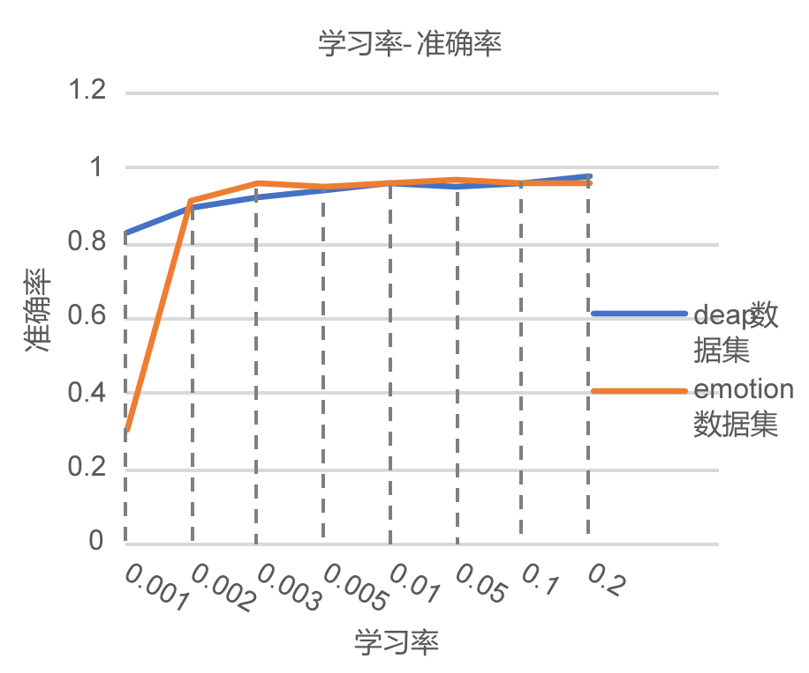
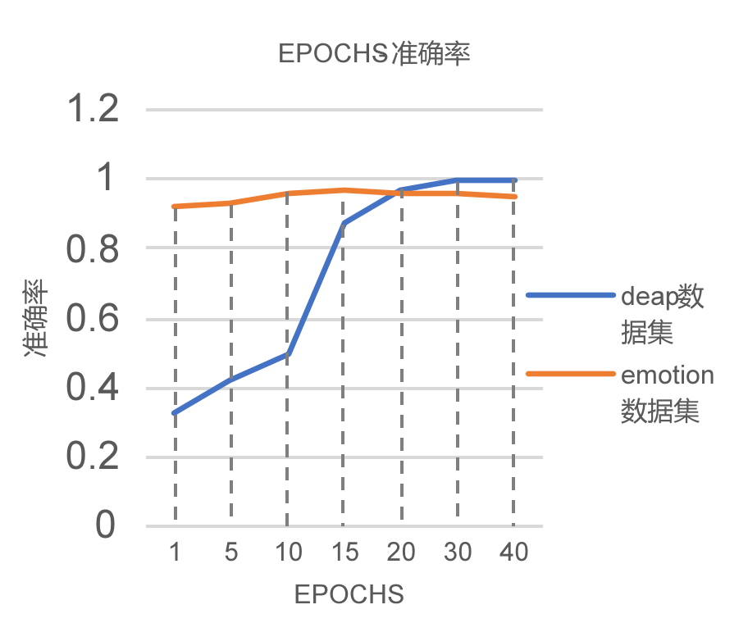

图15 Confuarix-Marix 图16 emotion 数据集

4.1.3 测试结果分析
本次测试环节主要对平台的系统功能以及用户逻辑进行了详细的测试，同时也对平台的稳定性进行了性能测试，结果表明平台的低代码开发方式具有不错的可操作性，能够满足脑科学领域部分研究需要，平台的拖拽式编程方案可以适用于其他多种领域，而在本项目中覆盖了主要的脑电信息处理所需的功能，生成目标代码也具备复用性，基本可以满足任务目标。
具体的测试方面有可视化平台逻辑功能测试、用户管理系统功能测试、不同的Web浏览器上载兼容性测试、代码生成模块测试。
在可视化平台逻辑功能测试阶段，将不同格式的脑电信号数据文件提交至平台后，可自动识别出格式的相关错误，但该功能的灵活性欠缺，仅能提示用户存在错误而不能具体的指出错误所在。拖拽模式测试中重点测试拖拽组件的属性内容以及组件间的交互是否合理，在更改组件属性时其内容可以被识别并保存，在进行拖动后组件的位置信息也可以实时的反馈。JSON数据文件可以顺利生成，且与图形化界面相对应。
用户管理系统功能测试主要针对用户的账户、密码进行验证，观测用户的个人数据是否可以更改并保存。管理员账户的多用户信息管理功能经测试可以运行，管理员可以对所管理用户进行个人信息的增删和查找。
该系统在主流的Web浏览器上兼容性良好，有部分浏览器限于Vue架构的因素有部分组件存在渲染缺失的现象，经过调整后可以改善。
代码生成模块测试中，将前端传出的JSON数据文件进行重编译，将键值对信息经由编译文件转换后可顺利生成相应的目标文件，生成的目标文件也可顺利执行，但是文件反馈到前端的功能还存在一定的缺失，即对自动生成的代码文件缺失合理的管理。

5 用户管理系统

5.1 系统设计
用户管理系统的设计初衷是为了方便科研人员管理被试信息以及管理实验数据，同时也需要被试来提交和更正自己的个人信息，因此系统需要设实验人员和被试群体两类不同的用户系统。实验人员拥有管理被试用户信息的权限，可以自由搜索、增加、删除、修改被试信息以及标记特殊用户，此外为了方便管理实验数据，系统也将相关实验数据的数据信息进行反馈统计，便于实验人员管理。而被试群体拥有较低的使用权限，能够管理个人信息，查看部分实验结果并修改自己的实验信息。
用户的数据规模庞大，需要与数据库对接，目前的项目阶段数据均为模拟数据。

5.2 系统实现
该用户管理系统基于Vue架构，分为登录页、后台首页、用户管理页、分页处理、用户crud以及权限管理等多个模块，主要通过element-ui实现页面布局。在登录模块实现了简单的登录功能，根据不同的用户名识别用户权限，客户端通过ajax回调函数获取服务端的验证结果以判断是否登录成功。用户管理模块实现了被试信息的增加、删除、修改、查看信息等相关功能。科研人员拥有更高的管理权限，并且可以查看正在运行的实验进度。
用户登录页如图17所示，用户输入正确的用户名和密码后可进入系统，且根据用户名的不同分别给予用户不同的使用权限。
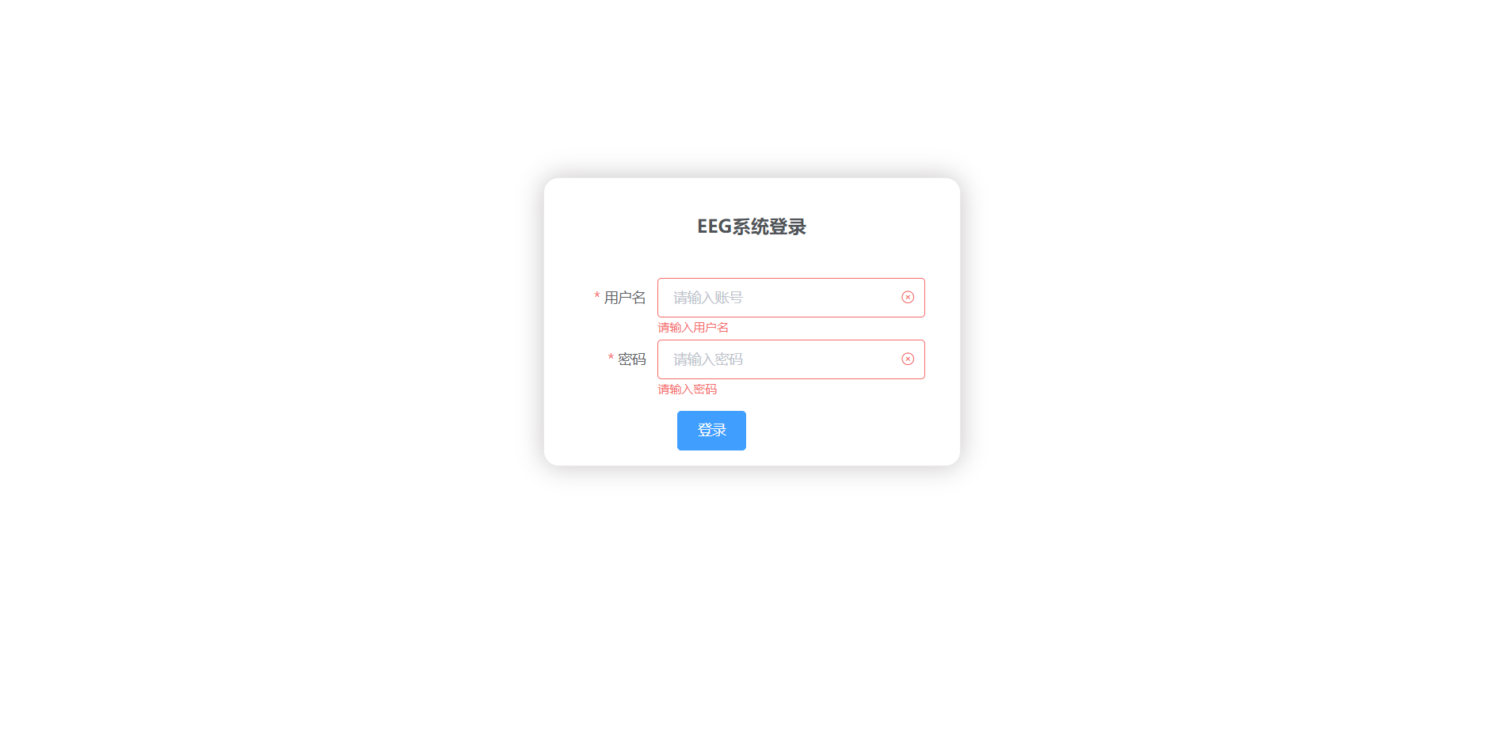
图17 登录页
管理员用户界面如图18所示，主界面显示管理员头像以及权限，同时显示近期的相关实验数据，下方有被试快捷选择栏，方便管理员快速查看被试的实验数据以及个人信息。
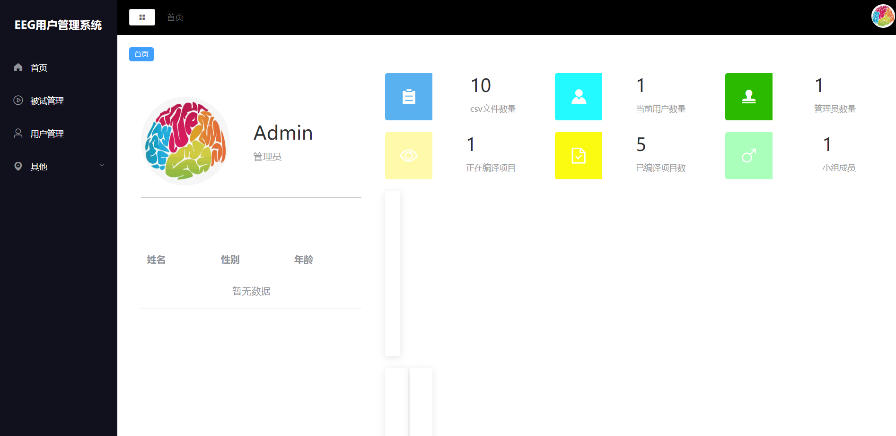
图18 管理员用户界面
被试用户信息初步显示被试姓名、年龄、性别、出生日期、地址，管理员可对被试用户的信息进行编辑和增删。此处数据均为模拟数据。
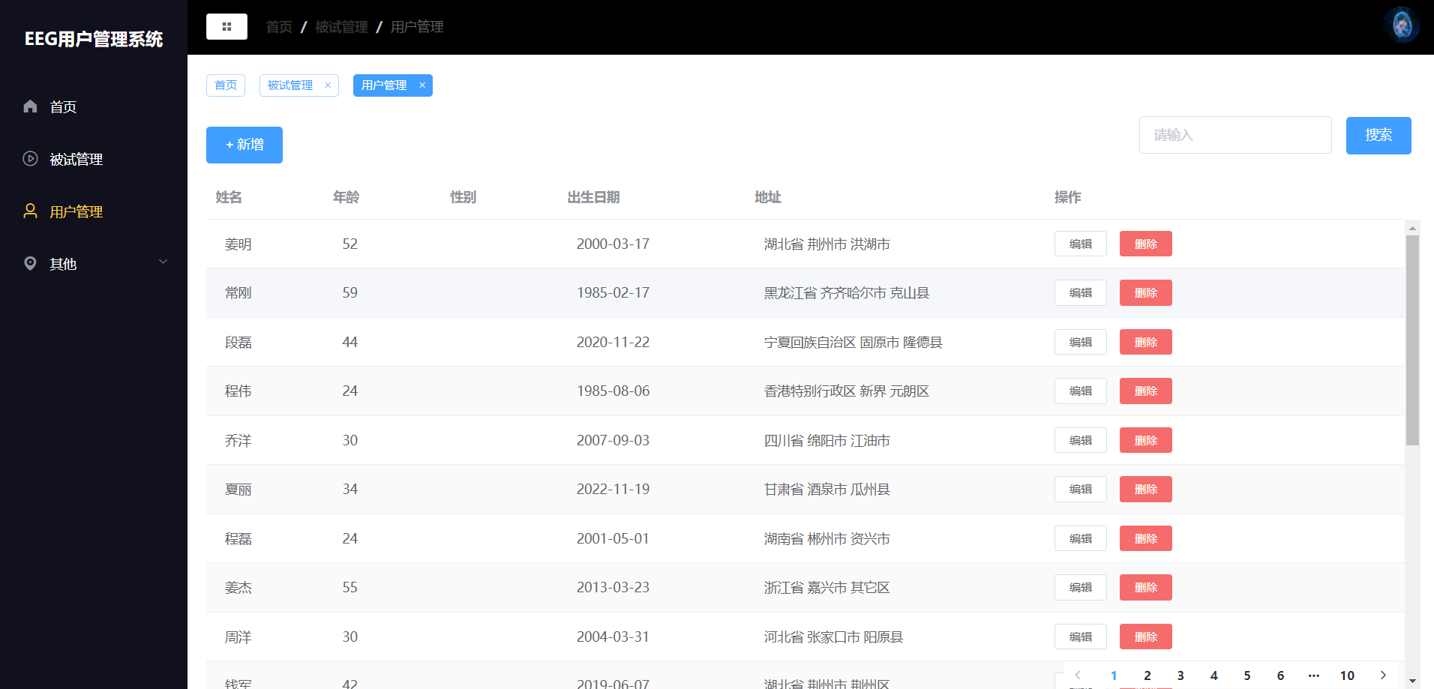
图19 用户管理界面

6 结论
低代码开发平台显然具有高效的优点，可以极大的节约科研人员的时间成本和开发成本，同时高度封装的特性也使得项目具有较高的安全性和有限的bug。低代码的开发模式易于不熟悉平台的用户快速上手，有较低的使用成本。而对于开发人员来说，低代码平台的开发速度可以很快，不同模块之间的耦合性降低，便于增删新模块，在技术不断进步的将来可以借助AI来实现代码的封装，简化接口的同时也可以降低维护平台带来的成本。
低代码开发模式并非无代码编程，对使用平台的用户来说任然有一定的编程能力需求，而平台虽然以拖拽的模式进行编程，但其自定义能力仍存有较大的受限，可拓展性成了亟待解决的问题。此外，平台的集成有更为严格而细化的限制。
本平台对于脑机科学领域的科研人员来说功能还不够完善，低代码的开发模式虽然有一定的可行性，但是难以完成复杂度较高的项目，拖拽模式在逻辑上也有很大的局限性，需要多种开发模式相结合才能完成更多复杂的任务，数据分析模块只进行了简单的数据处理，脑电数据分析领域更深层次的数据处理还尚未触及，需要在日后的开发中逐渐的突破。

致谢

文至此处，不尽欲言。回顾四年大学生活心中百感交集，疫情贯穿之下它似乎没有青年学生时代对大学所憧憬的那般光鲜照人，不乏限制与碰壁，但得益于杭电提供的开明政策和优质的教学资源，让我在保护与培育中拼凑出了完整的大学生活。拉开我的大学记忆卷轴，所遇之人、所做之事、游历过的风景与聆听过的课程都泵动着牵引着我成长，感谢爷爷和家人们为我提供的无忧的生活，感谢敬爱的陈溪源老师和曾虹老师以及其他恩师在我学业上提供的珍贵的指导和帮助，感谢我亲近的朋友们为我的默剧填上声音和色彩，感谢我挚爱的杨雁宇同学收留我游荡而迷离的灵魂。
深入地剖析与询问自己，大学的生活带给自己最大的收获是什么，我想说是认真负责地做事的态度。认真是投入精力与热爱，有的放矢的不留余力的；负责是对自己的青春负责，对所担的责任负责，对所关联的利益群体负责，有得失、有选择、有态度地对待每一件事情。透彻地挖掘与质问自己，大学的生活带给自己最大的遗憾是什么，我想说是盲目蹉跎地荒废了岁月。盲目是对未来的设想不够勇气和理性，畏惧生存的压力而不敢张扬个性；蹉跎是在漫无目的地汲取，无论是有用的还是无意义的，要睿智地抉择是妥协还是突破，是徘徊还是奋进。
如果把毕设致谢当作大学生活的墓志铭，我会题上：向下扎根、向上生长。

参考文献
- 吴朝晖.脑机接口的未来发展趋势[J].智能系统学报,2022,17(01):1.
- Lindgren J, Lecuyer A. OpenViBE and other BCI software platforms[J]. Brain–Computer Interfaces 2: Technology and Applications, 2016(4): 179-198.
- Renard Y, Lotte F, Gibert G, et al. Openvibe: An open-source software platform to design, test, and use brain–computer interfaces in real and virtual environments[J]. Presence, 2010, 19(1): 35-53.
- Desbois A, Corsi M C. Brain-Computer Interface using OpenViBE, an open-source software platform for Brain-Computer Interfaces [hands-on tutorial][C]. CuttingEEG-5th Symposium on cutting-edge methods for EEG research. 2021:233-236.
- Gurumoorthy S, Muppalaneni N B, Sekhar C, et al. Epilepsy analysis using open source EDF tools for information science and data analytics[J]. International Journal of Communication Systems, 2020, 33(13): e4095.
- Delorme A, Makeig S. EEGLAB: an open source toolbox for analysis of single-trial EEG dynamics including independent component analysis[J]. Journal of neuroscience methods, 2004, 134(1): 9-21.
- Delorme A, Mullen T, Kothe C, et al. EEGLAB, SIFT, NFT, BCILAB, and ERICA: new tools for advanced EEG processing[J]. Computational intelligence and neuroscience, 2011(2011): 1687-5265.
- 李文新, 胥红来, 黄肖山. 脑机接口技术的应用实践[J]. 人工智能, 2021, 000(006):79-89.
- 李贺. DevOps自动化解决低代码安全[J].网络安全和信息化,2022(05):97-98.
- 张尧.激活函数导向的RNN算法优化[D].杭州：浙江大学,2017.
- Li X, Zhang Y, Tiwari P, et al. EEG based Emotion Recognition: A Tutorial and Review[J]. ACM Computing Surveys (CSUR), 2022(05):123-126.
- 伍行素, 陈锦回. 基于 LSTM 深度神经网络的情感分析方法 [J]. 上饶师范学院学报,2018,38(06):10-14.
- Houssein E H, Hammad A, Ali A A. Human emotion recognition from EEG based brain–computer interface using machine learning: a comprehensive review[J]. Neural Computing and Applications, 2022: 1-31.
- Bird J J, Ekart A, Buckingham C D, et al. Mental emotional sentiment classification with an eeg-based brain-machine interface[C]. Proceedings of the International Conference on Digital Image and Signal Processing (DISP’19). 2019:455-458.
- Bird J J, Faria D R, Manso L J, et al. A deep evolutionary approach to bioinspired classifier optimisation for brain-machine interaction[J]. Complexity, 2019(11):112-115.
- 柳长源, 李文强, 毕晓君. 基于 RCNN-LSTM 的脑电情感识别研究 [J]. 自动化学报,2022,48(03):917-925.

